兰州市机关事务管理局名城广场集中办公区会议服务项目成交公告

兰州市公共资源交易中心受兰州市机关事务管理局的委托，对名城广场集中办公区会议服务项目采用单一来源方式进行采购，协商小组于2025年3月28日确定成交结果,现将成交结果公布如下：
1、项目编号：631001JH078
2、项目内容：见附表
3、采购预算金额：90.0万元
4、成交供应商名称及成交金额：
成交供应商：兰州英家皇道物业管理服务有限公司
成交金额：捌拾玖万玖仟元整（899000元）
成交供应商地址：甘肃省兰州市兰州高新区东部科技新城建安街大名城办公楼 101 室
5、协商日期：2025年3月28日
6、协商公告发布日期: 2025年3月24日
7、协商小组成员名单:马跃武、潘庆、李国伟
8、公告期限：1个工作日
9、采购项目联系人：李霞 联系电话：0931-4608328

兰州市公共资源交易中心
2025年3月28日
附件:1
明细表

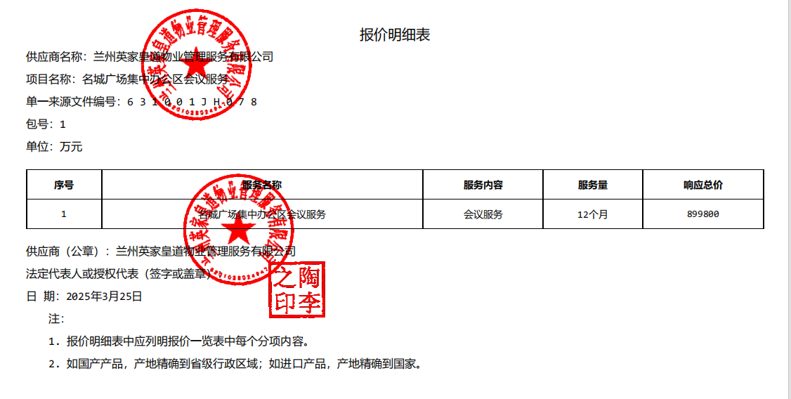
最后报价：捌拾玖万玖仟元整（899000元）
附件:2
中小企业声明函
